P1654 OSU!：用条件期望理解期望 DP

题目描述
有 $n$ 次相互独立的操作。第 $i$ 次操作以概率 $p_{i}$ 成功，记为 $1$；以概率 $1−p_{i}$ 失败，记为 $0$。最终得到一个长度为 $n$ 的 01 串。
计分规则如下：每一段极长连续的 $1$，如果长度为 $x$，则贡献 $x^{3}$ 分。
要求计算总分的期望，结果四舍五入保留 $1$ 位小数。

输入格式
第一行一个正整数 $n$。接下来 $n$ 行，每行一个 $[0,1]$ 之间的实数 $p_{i}$，表示第 $i$ 次操作成功的概率。

输出格式
输出一个实数，表示期望总分，保留 $1$ 位小数。

输入输出样例

输入
3
0.5
0.5
0.5

输出
6.0

样例解释
长度为 $3$ 的所有 01 串共有 $8$ 个：
000, 001, 010, 011, 100, 101, 110, 111
对应得分分别为：
0, 1, 1, 8, 1, 2, 8, 27
总和为 $48$。因为每个串出现概率都是 $1/8$，所以期望为 $48/8=6.0$。
数据范围：$n≤{10}^{5}$。

一、建立概率空间
长度为 $n$ 的所有 01 串构成样本空间：
$$Ω=\{0,1\}^{n}$$
一个样本点记为：
$$ω=(ω_{1},ω_{2},…,ω_{n})$$
其中 $ω_{i}=1$ 表示第 $i$ 次操作成功；$ω_{i}=0$ 表示第 $i$ 次操作失败。
因为 $Ω$ 是有限集合，所以可以直接取全体子集作为 $σ$-代数：
$$F=2^{Ω}$$
定义概率测度：
$$P(\{ω\})=\prod_{i=1}^{n}{p_{i}^{ω_{i}}}(1−p_{i})^{1−ω_{i}}$$
这表示每个具体 01 串出现的概率。
定义坐标随机变量：
$$X_{i}(ω)=ω_{i}$$
于是：
$$P(X_{i}=1)=p_{i}, P(X_{i}=0)=1−p_{i}$$
并且 $X_{1},X_{2},…,X_{n}$ 相互独立。

二、引入过滤族
设：
$$F_{i}=σ(X_{1},X_{2},…,X_{i})$$
它表示由前 $i$ 次操作结果所能区分出来的所有事件。
直观地说，$F_{i}$ 表示：到第 $i$ 步为止，我们已经掌握的全部信息。
例如：
$$F_{3}=σ(X_{1},X_{2},X_{3})$$
它可以表达下面这些事件：
$$\{X_{1}=1\}, \{X_{2}=0,X_{3}=1\}, \{X_{1}=1,X_{2}=1,X_{3}=0\}, \{X_{1}+X_{2}+X_{3}≥2\}$$
这些事件只依赖前 $3$ 次操作结果，所以都属于 $F_{3}$。
但是 $\{X_{5}=1\}$ 不属于 $F_{3}$，因为只知道前三次操作结果时，我们还不知道第五次操作是否成功。
过滤族是一串不断增大的信息结构：
$$F_{0}⊆F_{1}⊆F_{2}⊆⋯⊆F_{n}$$
第 $0$ 步时几乎什么都不知道；第 $1$ 步时知道了 $X_{1}$；第 $2$ 步时知道了 $X_{1},X_{2}$；第 $i$ 步时知道了 $X_{1},…,X_{i}$。
在这道题中，引入过滤族的核心作用是说明：$L_{i−1}$ 只由前 $i−1$ 次操作结果决定，因此它是 $F_{i−1}$-可测的。
而 $X_{i}$ 是第 $i$ 次操作的结果，它和过去信息 $F_{i−1}$ 独立，所以：
$$E[X_{i}∣F_{i−1}]=p_{i}$$
即使已经知道前 $i−1$ 次操作的全部结果，第 $i$ 次操作成功的条件期望仍然是 $p_{i}$。

三、定义连续成功后缀长度
设 $L_{i}$ 表示前 $i$ 次操作中，以第 $i$ 位结尾的连续成功长度。
例如 1 1 0 1 1 1，此时 $L_{6}=3$。
严格地说，$L_{i}$ 满足递推关系：
$$L_{i}=X_{i}(L_{i−1}+1), L_{0}=0$$
若 $X_{i}=1$，则 $L_{i}=L_{i−1}+1$；若 $X_{i}=0$，则 $L_{i}=0$。

四、定义前缀总分随机变量
设 $S_{i}$ 表示前 $i$ 次操作形成的 01 串的总分。最后要求的答案就是 $E[S_{n}]$。
若第 $i$ 次失败（$X_{i}=0$），分数不变：$S_{i}−S_{i−1}=0$。
若第 $i$ 次成功（$X_{i}=1$），末尾连续成功长度从 $L_{i−1}$ 变为 $L_{i−1}+1$，贡献从 $L_{i−1}^{3}$ 变为 $(L_{i−1}+1)^{3}$。
于是对每个样本点 $ω$，都有严格恒等式：
$$S_{i}−S_{i−1}=X_{i}\left((L_{i−1}+1)^{3}−L_{i−1}^{3}\right)$$
展开 $(L+1)^{3}−L^{3}=3L^{2}+3L+1$，所以：
$$S_{i}−S_{i−1}=X_{i}(3L_{i−1}^{2}+3L_{i−1}+1)$$

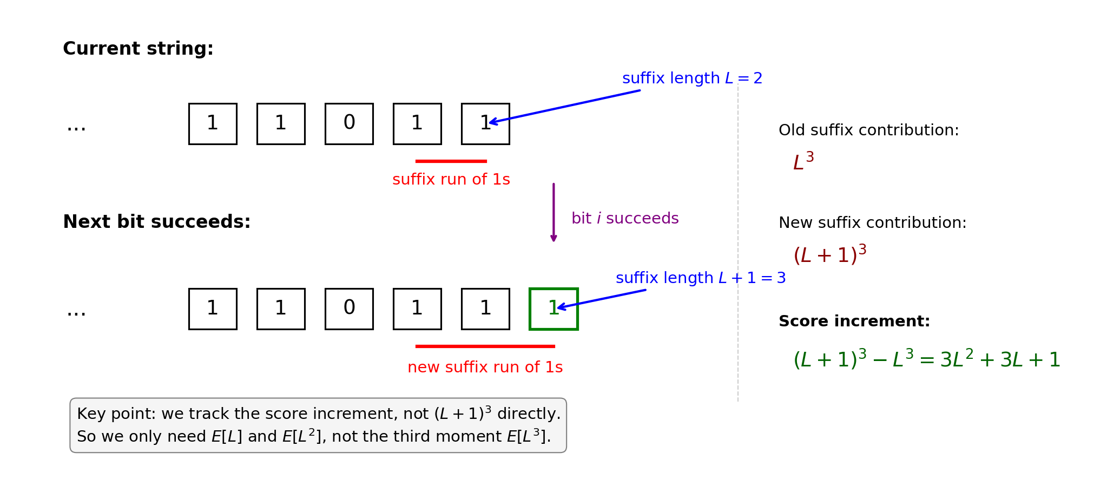

五、用条件期望推出答案递推
因为 $L_{i−1}$ 只由前 $i−1$ 次操作决定，所以 $L_{i−1}$ 以及 $3L_{i−1}^{2}+3L_{i−1}+1$ 都是 $F_{i−1}$-可测的。
又因为 $X_{i}$ 与 $F_{i−1}$ 独立，所以 $E[X_{i}∣F_{i−1}]=p_{i}$。
于是：

设 $a_{i}=E[L_{i}]$，$b_{i}=E[L_{i}^{2}]$，$ans_{i}=E[S_{i}]$，则：
$$ans_{i}=ans_{i−1}+p_{i}(3b_{i−1}+3a_{i−1}+1)$$

六、推出 $a_{i}$ 和 $b_{i}$ 的递推
由 $L_{i}=X_{i}(L_{i−1}+1)$：

对于二次矩，$L_{i}^{2}=X_{i}^{2}(L_{i−1}+1)^{2}$。由于 $X_{i}∈\{0,1\}$，有 $X_{i}^{2}=X_{i}$，于是：

七、最终递推式
初始值 $a_{0}=b_{0}=ans_{0}=0$。对于 $i=1,2,…,n$：

$ans_{n}$ 就是答案。

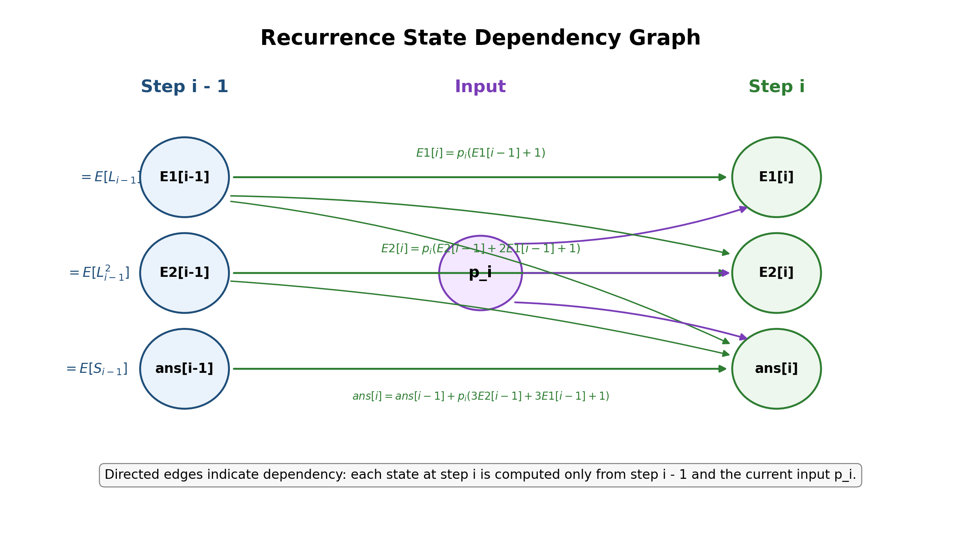

八、随机变量生成的 $σ$-代数
符号 | 含义
$Ω$ | 样本空间
$ω$ | 样本点
$F$ | $σ$-代数
$P$ | 概率测度
$G⊆F$ | 子 $σ$-代数，表示当前掌握的信息
$X:Ω→R$ | 随机变量
由 $X$ 生成的 $σ$-代数记作 $σ(X)$：
$$σ(X)=\{X^{−1}(B):B∈B(R)\}$$
其中 $B(R)$ 是实数轴上的 Borel $σ$-代数，而
$$X^{−1}(B)=\{ω∈Ω:X(ω)∈B\}$$
表示事件「$X$ 的取值落在 $B$ 中」。
更完整地：
$$σ(X)=\{\{ω∈Ω:X(ω)∈B\}:B∈B(R)\}$$
直观理解：$σ(X)$ 是只观察 $X$ 的值时，能够判断出来的所有事件。
例如 $Ω=\{HH,HT,TH,TT\}$，设 $X$ 表示第一次抛掷结果（$H$ 记为 $1$，$T$ 记为 $0$）。只观察 $X$ 只能区分 $\{HH,HT\}$ 与 $\{TH,TT\}$，因此：
$$σ(X)=\{⌀,Ω,\{HH,HT\},\{TH,TT\}\}$$

九、条件期望
设 $(Ω,F,P)$ 是概率空间，$G⊆F$ 是子 $σ$-代数，$X$ 是非负或可积随机变量。
$E[X∣G]$ 是满足下面两个条件的随机变量。

1. 可测性
$E[X∣G]$ 是 $G$-可测的：$E[X∣G](ω)$ 只依赖 $G$ 中的信息。
若 $G$ 分不清 $HHH$ 与 $HHT$，则必须有：
$$E[X∣G](HHH)=E[X∣G](HHT)$$

2. 部分平均性质
对任意 $A∈G$，都有：
A​E[X∣G](ω) dP(ω)=A​X(ω) dP(ω)
即：
ω∈A​E[X∣G](ω) P(dω)=ω∈A​X(ω) P(dω), ∀A∈G

十、条件期望的有限样本空间例子
抛三次硬币，$Ω=\{HHH,HHT,HTH,HTT,THH,THT,TTH,TTT\}$。设 $G=F_{2}$（只知道前两次结果）。
$F_{2}$ 把样本空间分成四块：$A_{HH},A_{HT},A_{TH},A_{TT}$。
在 $F_{2}$ 看来 $HHH$ 与 $HHT$ 不可区分，所以：
$$E[X∣F_{2}](HHH)=E[X∣F_{2}](HHT)$$
在 $A_{HH}=\{HHH,HHT\}$ 上，由部分平均性质：
ω∈AHH​E[X∣F2](ω) P({ω})=ω∈AHH​X(ω) P({ω})
设该块上的常数为 $c_{HH}$，则：
$$c_{HH}=\frac{X(HHH) P(\{HHH\})+X(HHT) P(\{HHT\})}{P(\{HHH\})+P(\{HHT\})}$$
即：
$$\boxed{E[X∣F_{2}](HHH)=E[X∣F_{2}](HHT)=\frac{X(HHH) P(\{HHH\})+X(HHT) P(\{HHT\})}{P(\{HHH\})+P(\{HHT\})}}$$

十一、核心理解
条件期望不要求 $E[X∣G](ω)=X(ω)$，而是要求：在 $G$ 能分辨的每一个信息块上，把 $X$ 做加权平均。
$$\boxed{E[X∣G]=\text{在只知道 }G\text{ 信息时，对 }X\text{ 做出的分块平均估计}}$$

十二、回到本题的本质
在 P1654 中，最关键的一步是：
$$S_{i}−S_{i−1}=X_{i}(3L_{i−1}^{2}+3L_{i−1}+1)$$
其中 $L_{i−1}$ 是 $F_{i−1}$-可测的过去信息，$X_{i}$ 是与过去独立的新随机结果。因此：
$$E\left[X_{i}(3L_{i−1}^{2}+3L_{i−1}+1)∣F_{i−1}\right]=(3L_{i−1}^{2}+3L_{i−1}+1) p_{i}$$
从算法角度看，它变成三个简单递推；从概率论角度看，它是用过滤族描述「过去信息」，用条件期望处理「当前独立随机变量」，最后得到期望 DP。

十三、为什么不需要维护三次矩
不需要维护三次矩，核心原因是：
总分的变化量不是$(L_{i - 1} + 1 ) ^ 3 $,而是$(L_{i - 1} + 1) ^ 3 - L_{i-1} ^ 3$
而这个差值展开以后，只会含有二次项，一次项和常数项。
设第$i−1$位结尾的连续成功长度是$L_{i−1}$
如果第$i$次成功，那么末尾这一段长度从:$L_{i−1}$，变成:$L_{i−1}+1$
原来这一段对总分的贡献是：$L_{i−1}^{3}$
现在这一段对总分的贡献是: $L_{(L_{i−1}+1)}$
所以真正新增的分数是:$(L_{i−1}+1)^{3}−L_{i−1}^{3}$
展开:$(L+1)^{3}−L^{3}=L^{3}+3L^{2}+3L+1−L^{3}$
于是:$(L+1)^{3}−L^{3}=3L^{2}+3L+1$
三次项$L^{3}$被抵消了。
所以答案增量只需要$E[L_{i−1}^{2}]$和$E[L_{i−1}]$,不需要:$E[L_{i-1} ^3]
比如当前末尾连续成功长度是2：
原来贡献是：$2^{3}=8$
如果下一位成功，长度变成3，新贡献是$3^{3}=27$
但是新增分数不是27，而是$27−8=19$
而：
$$3⋅2^{2}+3⋅2+1=12+6+1=19$$
这就是为什么只需要维护一阶矩和二阶矩。
如果你维护三次矩 $c_{i}=E[L_{i}^{3}]$
它确实也有递推：
$$c_{i}=p_{i}(c_{i−1}+3b_{i−1}+3a_{i−1}+1)$$
但是$c_{i}$表示的是:
第$i$位结尾的连续成功后缀长度的三次方期望。
它不是前$i$位的总分期望。
总分期望是$ans_{i}=E[S_{i}]$,而不是$E[L_{i}^{3}]$
所以如果你把$c_{i}$看成答案，就会统计「当前末尾这一段」，而不是统计所有已经结束或正在延长的连续段。

第十四、C++ 实现代码
#include <bits/stdc++.h>
using namespace std;
const int MAXN = 1e5 + 10;
double E1[MAXN];
double E2[MAXN];
double ans[MAXN];
signed main() {
ios::sync_with_stdio(false);
cin.tie(nullptr);
int n;
cin >> n;
E1[0] = E2[0] = ans[0] = 0.0;
for (int i = 1; i <= n; i++) {
double p;
cin >> p;
ans[i] = ans[i - 1] + p * (3 * E2[i - 1] + 3 * E1[i - 1] + 1);
E1[i] = p * (E1[i - 1] + 1);
E2[i] = p * (E2[i - 1] + 2 * E1[i - 1] + 1);
}
cout << fixed << setprecision(1) << ans[n] << "\n";
return 0;
}

十五、塔式定理

基本形式
先证明一个常用推论：$E[E[X∣G]]=E[X]$。
设 $Z=E[X∣G]$。由条件期望的定义，$Z$ 满足：
- $Z$ 是 $G$-可测的；
- 对任意 $A∈G$，有
A​Z(ω) dP(ω)=A​X(ω) dP(ω).
取 $A=Ω$。因为 $Ω∈G$，由条件期望的定义：
Ω​Z(ω) dP(ω)=Ω​X(ω) dP(ω)
即 $E[Z]=E[X]$。又因为 $Z=E[X∣G]$，所以
$$E[E[X∣G]]=E[X].$$

一般形式
接下来证明塔式定理的一般形式，其中 $H⊆G$：
$$\boxed{E[E[X∣G]∣H]=E[X∣H]}$$
设
$$Y=E[X∣G], U=E[Y∣H]=E[E[X∣G]∣H].$$
我们要证明 $U=E[X∣H]$。根据条件期望的定义，只需证明 $U$ 满足 $E[X∣H]$ 的两个条件。
可测性： 因为 $U=E[Y∣H]$，所以 $U$ 是 $H$-可测的。
部分平均性质： 对任意 $A∈H$，需要证明
A​U dP=A​X dP.
因为 $U=E[Y∣H]$，对任意 $A∈H$ 有
A​U dP=A​Y dP.
又因为 $Y=E[X∣G]$，且 $A∈H⊆G$ 故 $A∈G$，再次用条件期望的定义：
A​Y dP=A​X dP.
两步合起来：
A​U dP=A​Y dP=A​X dP, ∀A∈H.
因此 $U=E[X∣H]$，即
$$\boxed{E[E[X∣G]∣H]=E[X∣H]}$$
这就是塔式定理。

直观理解
若 $H⊆G$，则 $G$ 是更细的信息，$H$ 是更粗的信息。
- $E[X∣G]$：在细信息层面上对 $X$ 做平均；
- $E[E[X∣G]∣H]$：先把细块上的平均值，再按粗信息 $H$ 合并平均。
最终效果等价于 $E[X∣H]$：先按细信息平均、再按粗信息平均，等于直接按粗信息平均。

例子：三次不公平抛掷
设抛掷三次硬币，各次成功概率不同：
$$P(X_{1}=1)=p_{1}, P(X_{2}=1)=0.3, P(X_{3}=1)=0.8$$
其中 $1$ 表示 $H$，$0$ 表示 $T$。
定义随机变量
$$Y=X_{1}+X_{2}+X_{3}$$
即三次抛掷中 $H$ 的总个数。
细信息：
$$G=F_{2}=σ(X_{1},X_{2})$$
表示知道前两次结果。
粗信息：
$$H=F_{1}=σ(X_{1})$$
表示只知道第一次结果。显然 $H⊆G$。

第一步：按 $F_{2}$ 平均
若已知前两次结果，唯一不确定的是第三次，且
$$P(X_{3}=1)=0.8, P(X_{3}=0)=0.2$$
因此不能简单除以 $2$，而要按 $0.8$ 和 $0.2$ 加权。
例如前两次为 $HH$（$X_{1}=1,X_{2}=1$），则 $Y=2+X_{3}$，故
$$E[Y∣X_{1}=1,X_{2}=1]=2+0.8=2.8$$
也可展开为
$$3⋅0.8+2⋅0.2=2.4+0.4=2.8$$
注意这里不是 $\frac{3+2}{2}=2.5$，因为第三次 $H$ 与 $T$ 的概率不同。
四个细信息块上的值如下：
前两次结果 | $E[Y∣F_{2}]$
$HH$ | $2+0.8=2.8$
$HT$ | $1+0.8=1.8$
$TH$ | $1+0.8=1.8$
$TT$ | $0+0.8=0.8$
即 $E[Y∣F_{2}]$ 在四个细块上分别为 $2.8,1.8,1.8,0.8$。

第二步：再按 $F_{1}$ 平均
现在只知道第一次结果。
第一次为 $H$（$X_{1}=1$）： 第二次仍不确定，
$$P(X_{2}=1)=0.3, P(X_{2}=0)=0.7$$
粗平均不是 $\frac{2.8+1.8}{2}$，而是
$$0.3⋅2.8+0.7⋅1.8=0.84+1.26=2.1$$
故在 $X_{1}=1$ 时，$E[E[Y∣F_{2}]∣F_{1}]=2.1$。
第一次为 $T$（$X_{1}=0$）： 仍有 $P(X_{2}=1)=0.3$，$P(X_{2}=0)=0.7$，故
$$E[E[Y∣F_{2}]∣X_{1}=0]=0.3⋅1.8+0.7⋅0.8=0.54+0.56=1.1$$
合起来：
$$E[E[Y∣F_{2}]∣F_{1}]=\left\{\begin{matrix}2.1 & X_{1}=1 \\ 1.1 & X_{1}=0\end{matrix}\right.$$

第三步：直接按 $F_{1}$ 计算
直接算 $E[Y∣F_{1}]$。
若 $X_{1}=1$，则 $Y=1+X_{2}+X_{3}$，故
$$E[Y∣X_{1}=1]=1+E[X_{2}]+E[X_{3}]=1+0.3+0.8=2.1$$
若 $X_{1}=0$，则 $Y=X_{2}+X_{3}$，故
$$E[Y∣X_{1}=0]=0+0.3+0.8=1.1$$
因此
$$E[Y∣F_{1}]=\left\{\begin{matrix}2.1 & X_{1}=1 \\ 1.1 & X_{1}=0\end{matrix}\right.$$

结论
$$E[E[Y∣F_{2}]∣F_{1}]=E[Y∣F_{1}]$$
先按更细的信息做条件期望，再按粗信息做条件期望，等于直接按粗信息做条件期望。这正是塔式定理的含义。

